辦理環境教育活動4場次
臺南市新化區新化國小「環境教育宣導」活動﹙四﹚
活動名稱 | 探訪烏山頭水庫
活動日期 | 102年9月17日 | 活動地點 | 烏山頭水庫
對象 | 本校五年級學生 | 參加人數 | 180人
教學目標 | 1.飲水思源、緬懷先人八田技師，了解水庫建設當時的情景及八田技師生平事 蹟與貢獻。 2.了解烏山頭水庫歷史，乃為目前世界僅存之半水力沖淤式土石壩結構，堪稱 國寶。 3.體會自然之美，欣賞其湖光山色之自然美景。
預期成效 | 1.讓學生了解了烏山頭水庫的歷史，是嘉南大圳最主要的水利工程之一，也是台灣早期的水庫系統之一。 2.讓學生知道日本的水利工程師八田與一的功績。 3.讓學生熱愛家鄉，美景不外求，家鄉就有好山好水。 4.寓教於樂，學生不但了解水庫，在划水區更是玩得不亦樂乎！
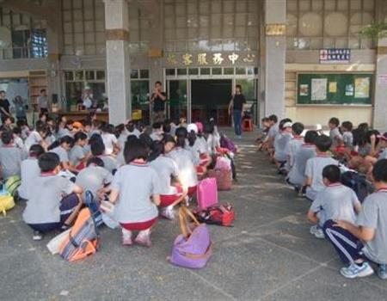
說明：學生聽老師解說烏山頭水庫的歷史
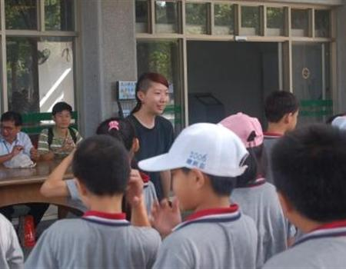
說明：學生聽老師解說八田與一的功績

探訪烏山頭水庫

親愛的同學：
今天大家玩得高不高興啊？除了玩水玩得很high之外，下列有些問題要來考考你，看看你是否有仔細聽老師講解哦！
1.（ ）烏山頭水庫是位於哪個平原？【1. 嘉南平原 2.屏東平原 3.蘭陽平原】
2.（ ）工程師八田與一是哪國人？【1.美國 2韓國 3日本】
3.（ ）烏山頭水庫具有什麼功能？【1.灌溉農田功能 2.水力發電功能3.以上皆是】

小意見大問題
◎請問你覺得今天的活動有意義嗎﹖太棒了 還好
◎你會和家長再去拜訪烏山頭嗎？
會 不會 不知道
◎爸爸媽媽的話：

__年__班 學生:

